Министерство образования и молодежной политики Свердловской области



ГАПОУ СО «Екатеринбургский колледж транспортного строительства»

**Отчёт по «Практическое занятие 7 (задание 3)»**

Выполнил: Гурина Арина

Группа: ПР-21

Преподаватель: Мирошниченко Г.В

2025

**Задание:**



**Входные и выходные данные**

Входные: a, b, c

Выходные: h

**Листинг программы**

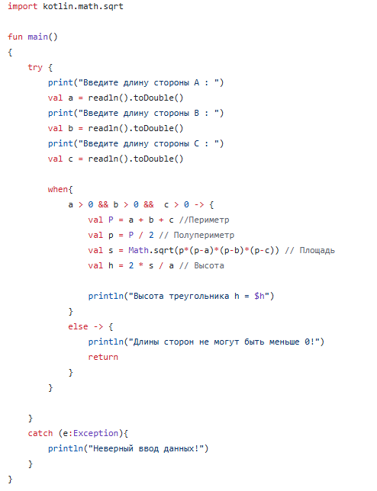

**Тестовые ситуации**

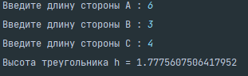

**Задание:**



**Входные и выходные данные**

Входные: number

Выходные: sum

**Листинг программы**

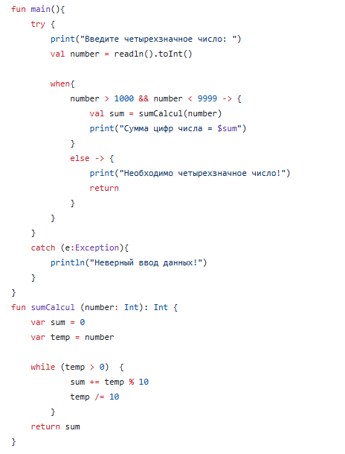

**Тестовые ситуации**



**Задание:**

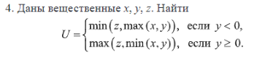

**Входные и выходные данные**

Входные: x, y, z

Выходные: rez

**Листинг программы**

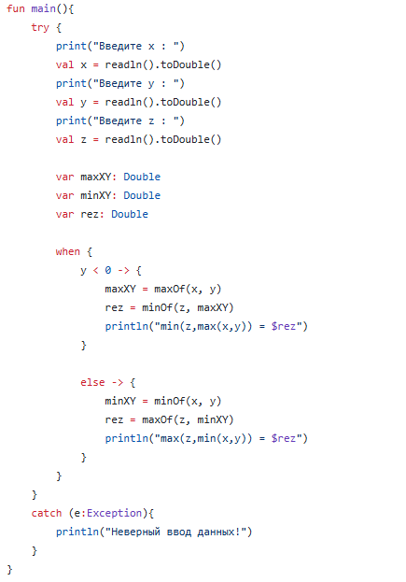

**Тестовые ситуации**

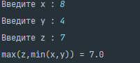

**Задание:**



**Входные и выходные данные**

Входные: a, b, c Выходные: x1, x2, x3, x4

**Листинг программы**

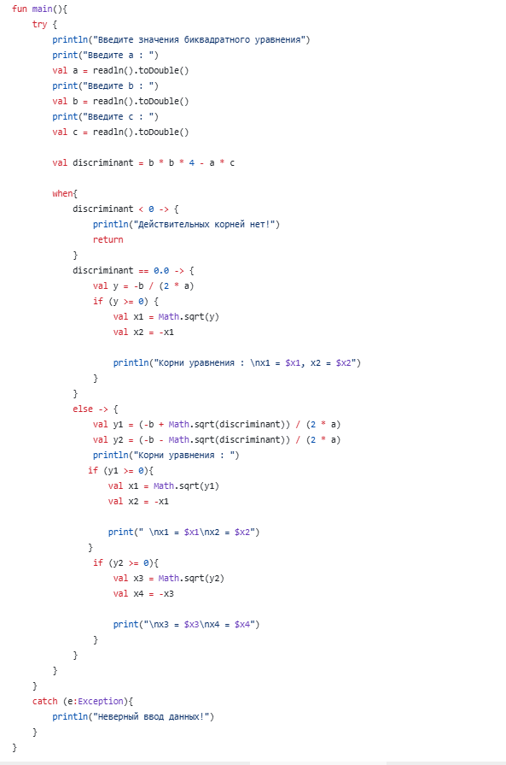

**Тестовые ситуации**

